สถานีตำรวจภูธรช้างกลาง
รายงานการปฏิบัติราชการ ประจำเดือน มกราคม 2567

งานอำนวยการ
กำลังพล ม.ค.67

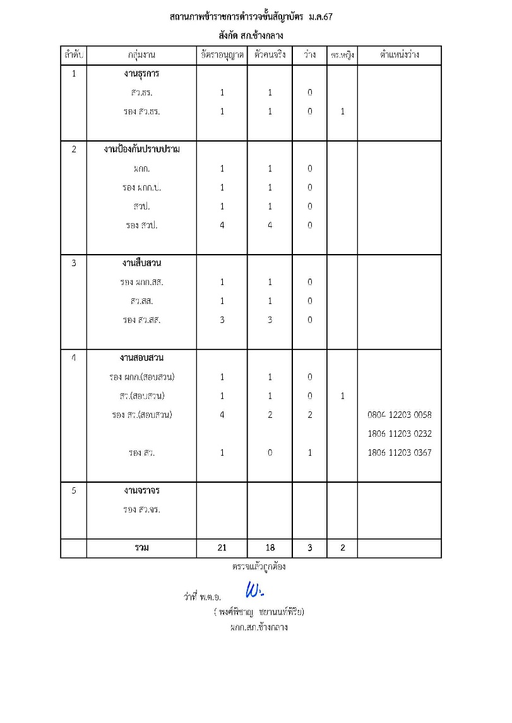
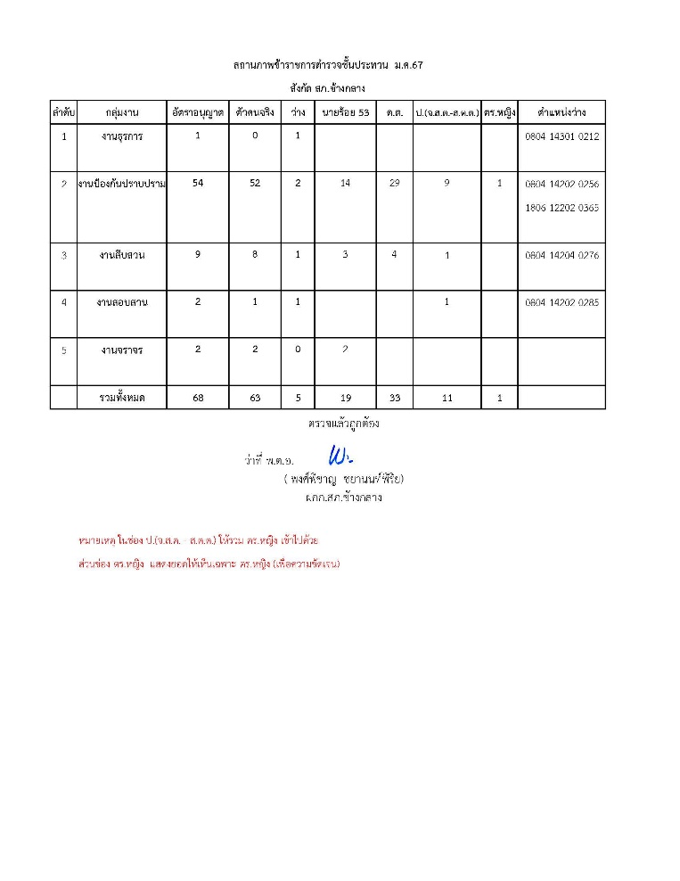

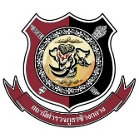



สถานีตำรวจภูธรช้างกลาง
รายงานการปฏิบัติราชการ ประจำเดือน มกราคม 2567

งานอำนวยการ
ประชุมข้าราชการตำรวจประจำเดือน มกราคม 2567

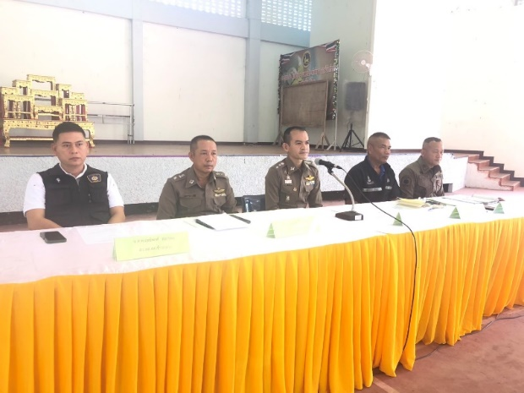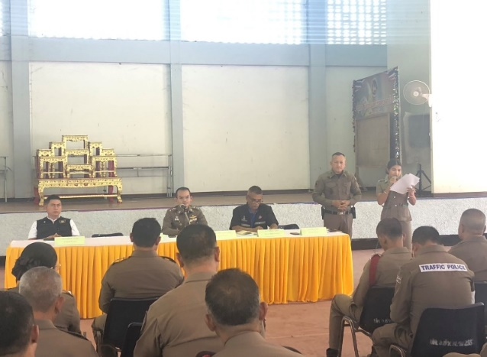

เมื่อวันที่ 31 มกราคม 2567 ว่าที่ พ.ต.อ.พงศ์พิชาญ ชยานนท์พิริย ผกก.สภ.ช้างกลาง ได้มีการประชุมข้าราชการตำรวจประจำเดือน มกราคม 2567 เพื่อติดตามผลการดำเนินงาน เร่งรัดผลการปฏิบัติให้เป็นไปตามเป้าหมาย และชี้แจ้งข้อสั่งการ จากหน่วยเหนือ

สถานีตำรวจภูธรช้างกลาง
รายงานการปฏิบัติราชการ ประจำเดือน มกราคม 2567

งานอำนวยการ
การฝึกประจำสัปดาห์

ภาพการจัดการฝึกประจำสัปดาห์ เพื่อเสริมสร้างความประพฤติและระเบียบวินัยข้าราชการตำรวจ
วันพุธ ที่ 24 มกราคม 2567 เวลา 15.00 น.
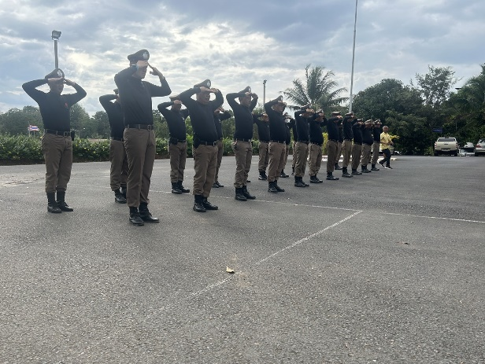
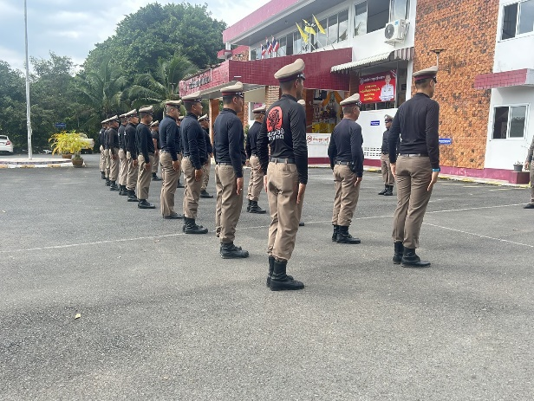
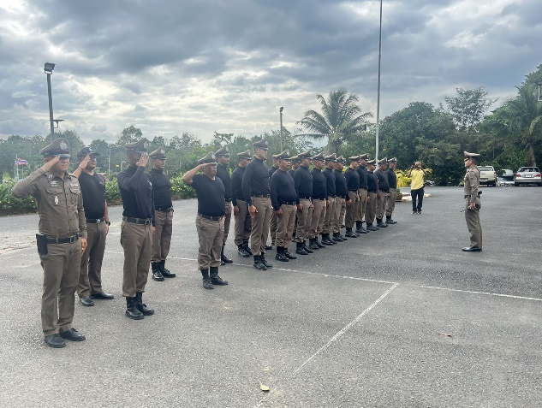

ว่าที่ พ.ต.อ.พงศ์พิชาญ ชยานนท์พิริย ผกก.สภ.ช้างกลาง มอบหมายให้ พ.ต.ท.วิชาญ รักพริก สวป.สภ.ช้างกลาง ร.ต.อ.วินัย นวลดุก รอง สวป.สภ.ช้างกลาง ร.ต.อ.สุพจน์ คิดประเสริฐ รอง สวป.สภ.ช้างกลาง ร.ต.อ.พิชัย พรายอินทร์ ด.ต.สากล สวัสดิวงศ์ ผบหมู่(ผช.พงส.)สภ.ช้างกลาง ครูฝึกประจำสถานี ได้นำข้าราชการตำรวจ สภ.ช้างกลาง ลงแถวฝึกประจำสัปดาห์ในท่าบุคลลมือเปล่า บุคคลอยู่กับที่ เพื่อเสริมสร้างความประพฤติและระเบียบวินัยข้าราชการตำรวจ ประจำเดือน มกราคม 2567

ตรวจแล้วถูกต้อง

ว่าที่ พ.ต.อ.
(พงศ์พิชาญ ชยานนท์พิริย)
ผกก.สภ.ช้างกลาง

